Lundi 23 mars 2020 : défi n°1 : Réaliser la tour la plus haute possible (Kaplas, Legos…), la mesurer et se prendre en photo à côté.

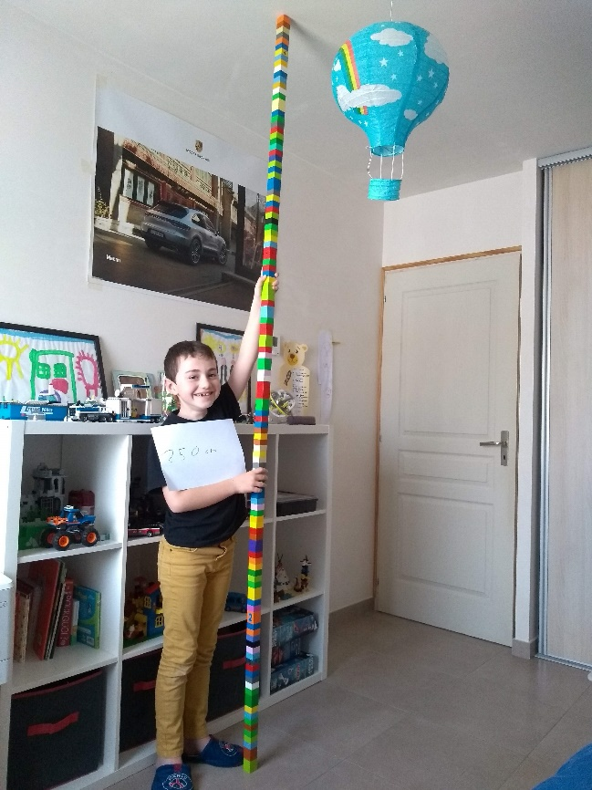
« Bonjour Katy,
Voici la photo du défi, une tour en Lego de 250 cm. Et le jogging d'écriture.
A bientôt
Tom »

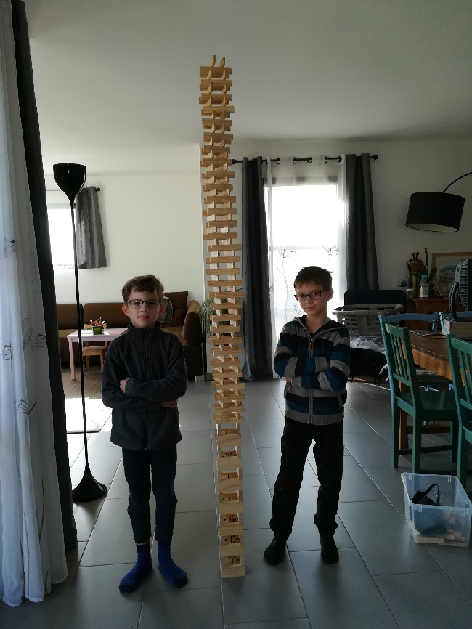

« Antoine et Baptiste ont réalisé la tour la plus haute possible avec leurs Kapla et leurs gros dominos (avec un petit peu d'aide de leur sœur).
Elle fait 2 mètres de hauteur (ils sont allés chercher le mètre de leur papa pour mesurer) et ils sont très fiers. »

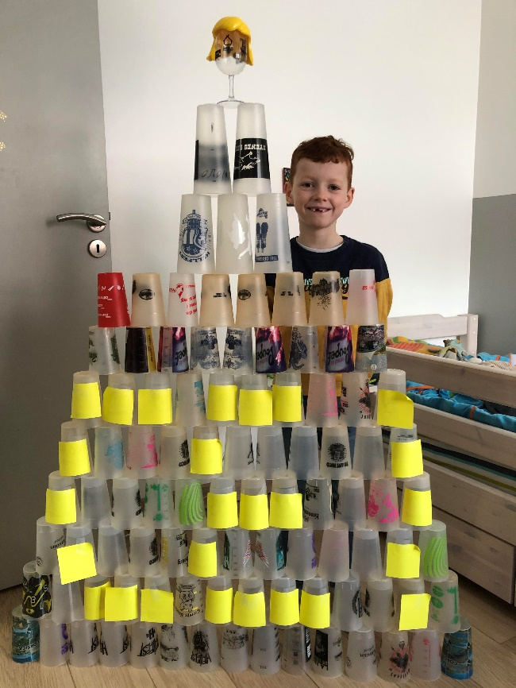
« Coucou Katy

j'ai fait une tour, et avec tous les poost it jaunes c'est écrit CE1

Aussi ce week end j'ai commencé mon exposé sur l'Egypte et Nefertiti, je t'envoie mon travail.

A bientôt

Louen »

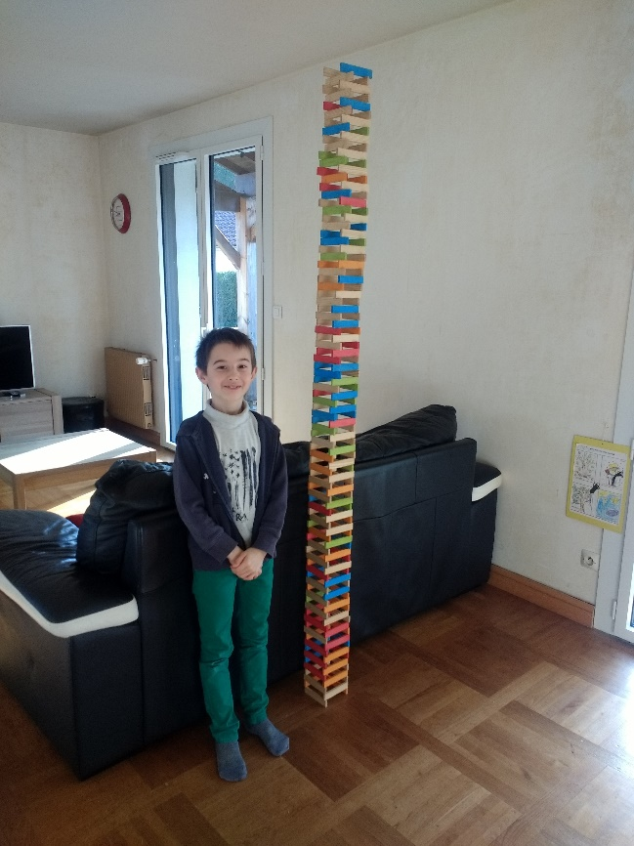
« Bonjour Katy,

Je t’envoie la photo de ma tour en kapla, elle mesure 2 mètres de haut.

A bientôt

Antoine »

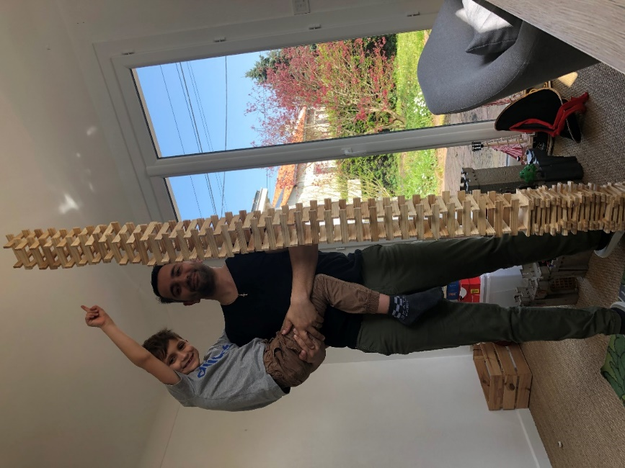
Voilà la photo de Maho pour le 1er défi. (Aidez par papa quand même un petit peu 🙄😁)

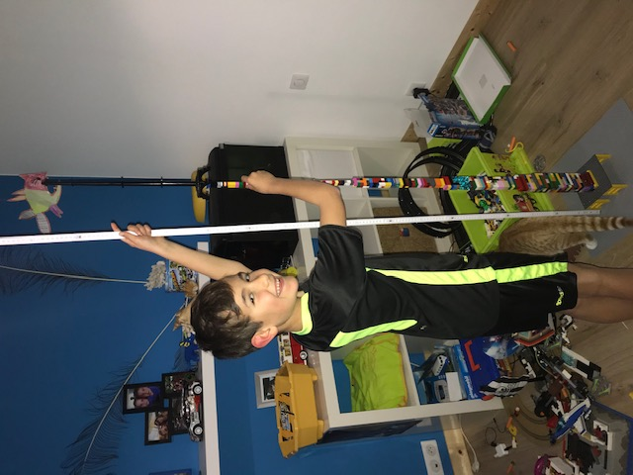
« Et voici mon défi réalisé :
Hauteur de la tour : 170cm !
Raphaël »

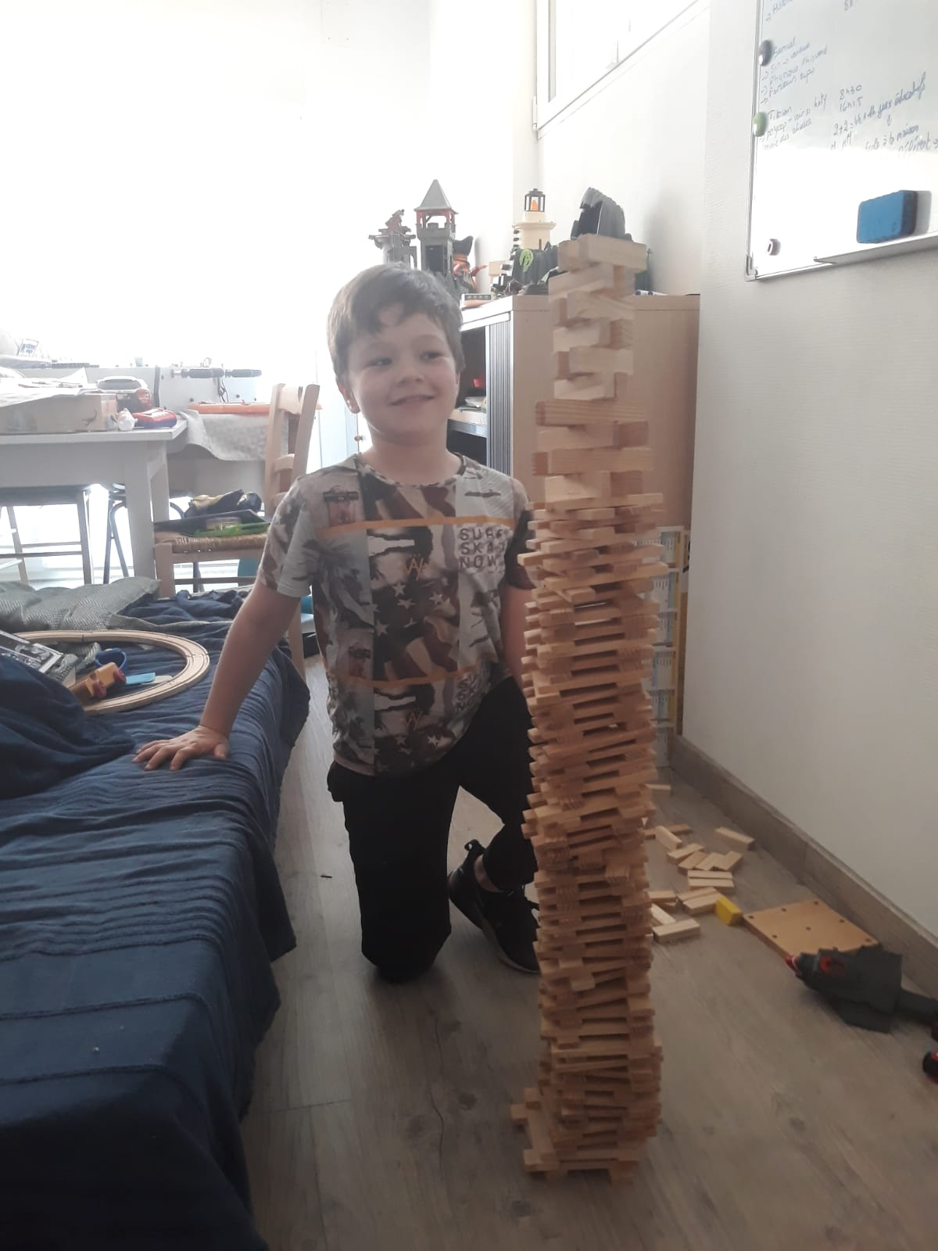
« Il a fait une tour en Kapla d'1m06 cela lui a bien plu. Titouan »

Mon frère m’a aidée pour la fin et elle mesure 2,05 mètres.
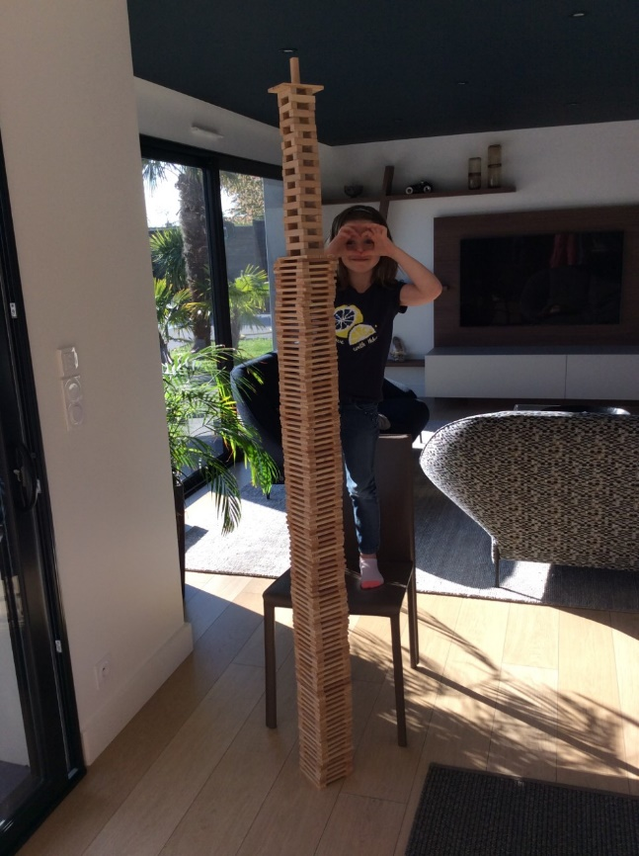
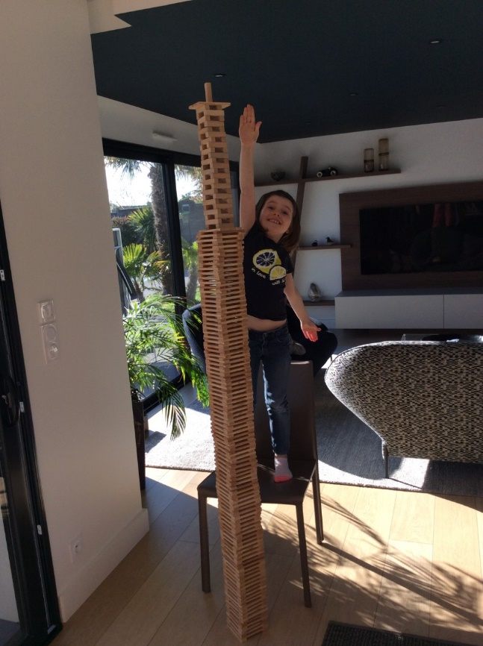

« Bonsoir Katy,

Voici mon défi 1 réalisé avec mon grand frère et ma grande sœur.
Résultat : 2.50m👍

Bonne soirée

Romane »

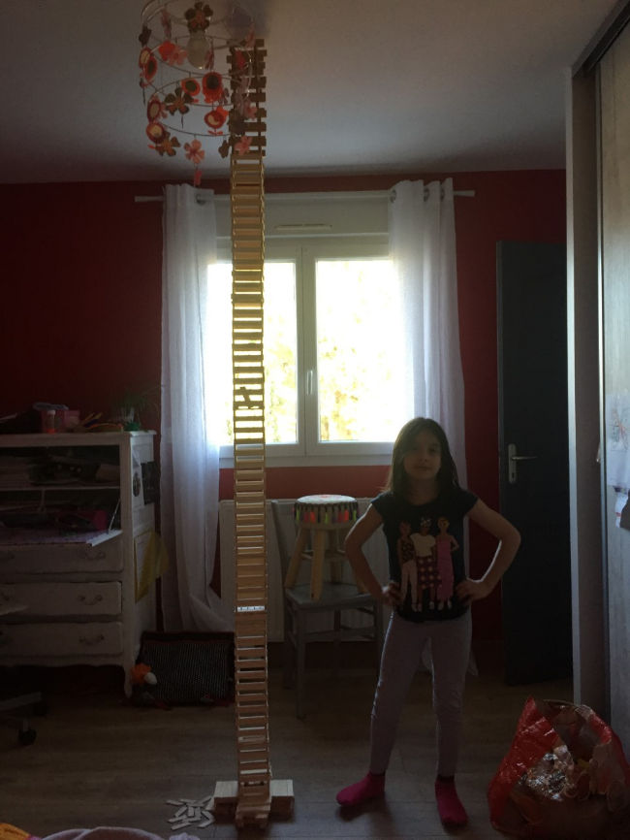

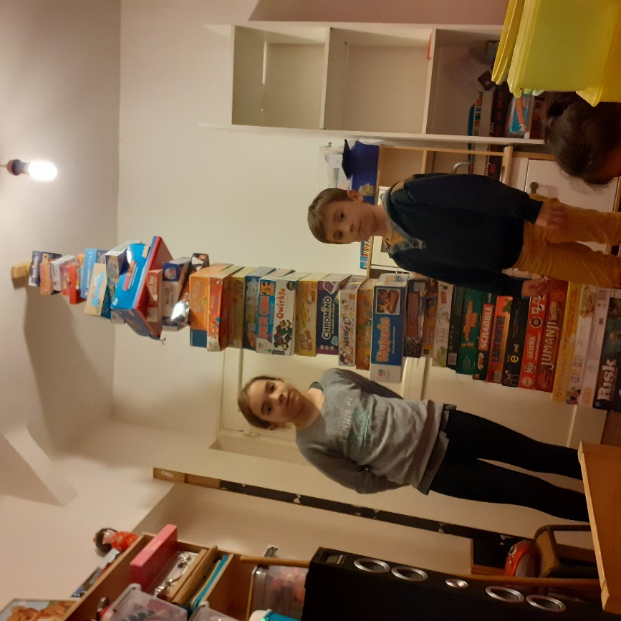

« Ma tour fait 241cm avec 44 jeux de sociétés. Hyuan »

